
С ПРЕМИЕРА НА „НОВОТО ПРИСТАНИЩЕ” И ТРИ ЮБИЛЕЯ ОТБЕЛЯЗАХА 116 ГОДИНИ ТЕАТЪР В ГР. ПЪРВОМАЙ

15 април се превърна в празник за първомайци. Комедията „Новото пристанище” на Ст. Л. Костов, постановка на Драматичния колектив „Димитър Делчев” при Образцово „Народно читалище св. св. Кирил и Методий – 1894 г. гр. Първомай” с художествен ръководител Пламен Кръстев събра подбрана публика в големия читалищен салон . В поканите за събитието предварително бе записано, че с постановката ще се отбележат три житейски юбилея – 60 години на Пламен Кръстев, ръководител на състава и секретар на читалището, на Спас Янков и Манол Манолов - участници в спектакъла.

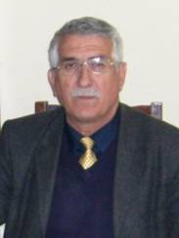
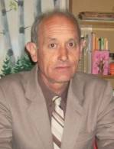

Юбилейното тържество започна с мултимедийно представяне на тримата юбиляри. С професионализъм и стил бяха изготвени портретите на юбилярите, илюстрирани със снимки от различни театрални постановки.
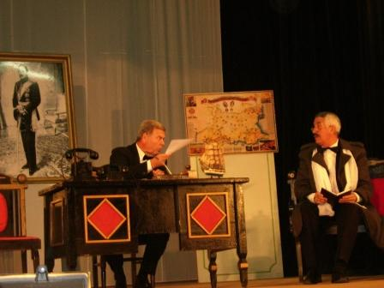
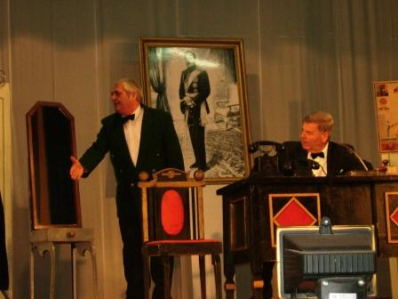
Премиерният спектакъл бе изграден като ярка комедия с елементи на сатира и занимаващ се с проблемите на властта и злоупотребата с нея за лични цели, със шуробаджанащината и партизанщнината, с морала на властимащите хора в различни житейски ситуации, с използването на общественото положение за задоволяване на „мъжките мераци”, с търсенето и намирането на различни начини за оцеляване на малките хора в живота и службата и с множество подобни, вечни и актуални и днес теми и проблеми.
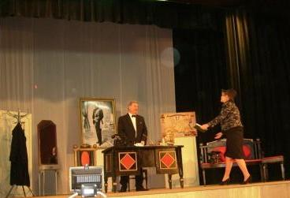
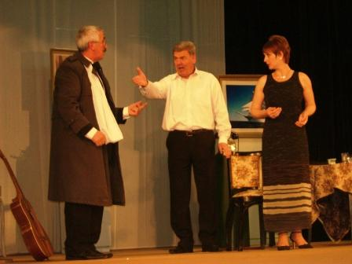
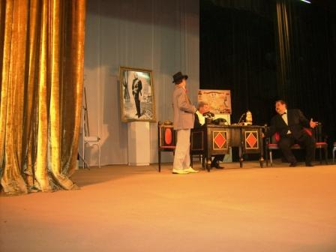
С вдъхновената си игра първомайските театрали не само разсмяха публиката, но дадоха и много материал за размисъл.
В ролите на корумпираните политици
и техните креатури блестящо се превъплатиха Иван Караславов, Пламен Кръстев, Спас Янков, Ана Сиракова, Славчо Янчевски .
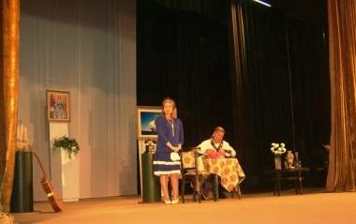
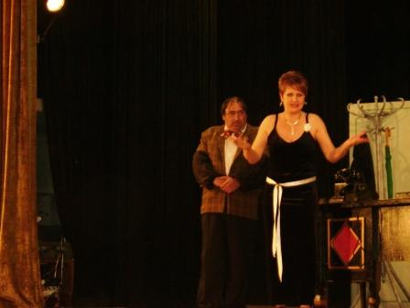
Останалите герои – безгръбначни чиновници, готови на всичко службогонци, загърбили всякакви морални ценности, изкусителки и обикновени хора, жертва на обстоятелствата,
бяха изградени с истински професионализъм от Атанаска Велчева, Женя Григорова, Кръстьо Кръстев, Елена Стойчева,
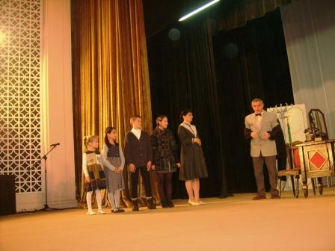
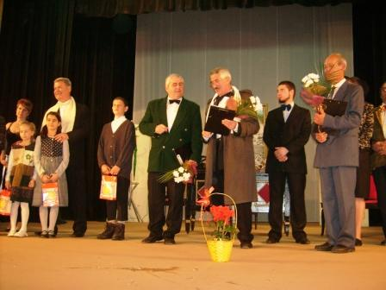
Димитър Юруков, Иван Паунов, Петър Петров, Атанас Велчев, Таня Владимирова, Манол Манолов , Емил Иванов, както и малките Теди и Лили Караславови, Евгени Кръстев и Мария Велчева.

Със ставане на крака и много аплодисменти публиката възнагради участниците.
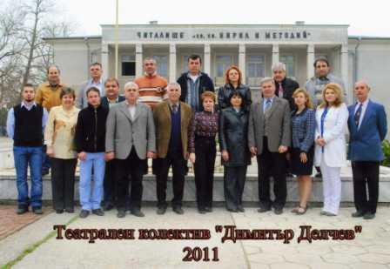
След финала на спектакъла юбилярите бяха наградени с паметни плакети със знака на града от кмета на общината Ангел Папазов. Много поздравителни адреси, кошници с цветя и букети получиха не само юбилярите, но и всички участници в премиерния спектакъл.

